BERSUCI DARI NAJIS DAN HADAS
(Pelajaran PAI, oleh : Drs. Tasdik )
Pentingnya materi pelajaran ini
Pelajaran ini sangat penting bagi kita. Mengapa? Sebab menjadi syarat syahnya (diterimanya) ibadah kita oleh Alloh SWT. Sebelum kita melaksanakan ibadah shalat kita harus suci dari najis dan hadas.
Masihkah kita ingan dengan kedua istilah itu?
Bapak yakin kalian masih ingat ketika kalian duduk di kelas 5. Tapi, sekarang kalian harus mempelajari lagi agar lebih mengeri.
- Bahasan tentang najis
- Arti Najis
Najis adalah kotoran yang terlihat yang berasal dari manusia dan hewan, yaitu:
- Air kencing
- Berak
- Muntah
- Darah
- Nanah
- Bangkai binatang
- Air liur/ jilatan anjing
Gambar najis
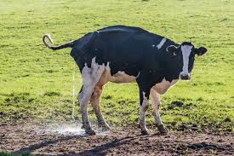 | 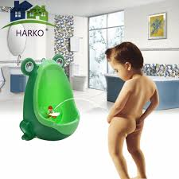 | 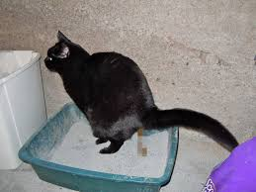
Air kencing binatang itu najis | Air kencing manusia | Berak binatang/manusia najis

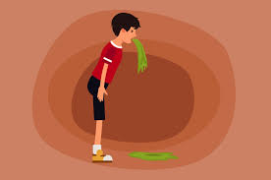 | 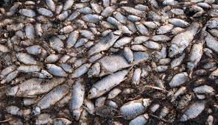 | 
Muntah adalah najis | Bangkai ikan yang membusuk itu najis | Darah/nanah itu najis
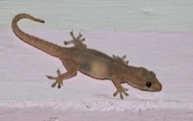 | 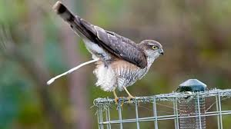 | 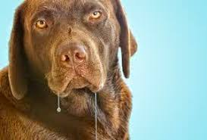
Kotoran cicak itu najis | Kotoran burung itu najis | Air liur anjing termasuk pada najis besar (mugholazhoh

- Tingkatan najis dan cara membersihkannya
Najis itu ada tiga tingkatan, yaitu
- Najis mukhafafah atau najis ringan
Najis Mukhafafah adalah najis ringan, yaitu air kencing bayi laki-laki yang belum diberi makanan tambahan lain (seperti susu instan, bubur atau yang lainnya), selain ASI (Air Susu Ibu)
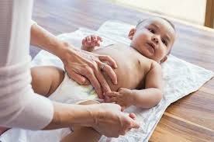
Air kencing bayi laki-laki termasuk pada najis ringan (mukhafafah)

Cara Membersihkan atau mensucikan najis mukhafafah
Apabila bayi laki-laki kecil kencing pada badan atau pakaian kita, maka membersihkannya cuckup hanya dengan membanjurkan air ke tempat yang terkena kencing itu.
- Najis Mutawasithah atau najis pertengahan.
Benda-benda najis mutawasithah adalah adalah muntah, air kencing, berak (kotorang manusia atau hewan, darah, nanah dan bangkai.
Cara membersihkan najis mutawasithah
Apabila badan kita atau pakaian atau tempat shalat terkena najis seperti disebutkan di atas, maka cucilah dengan air dan sabun secara berulang-ulang sampai bersih tidak ada bekas warna dan tidak tercium baunya.
- Najis mughalazhoh atau najis berat
Yang termasuk pada benda najis mughalazhoh adalah air liur anjing dan air liur babi, kotoran anjng dan kotoran babi.
Cara membersihkan najis mughalazhoh
Apabila badan kita atau pakaian atau tempat makan atau tempai shalat terkena air liur anjing atau jilatan lidah anjing maka cucilah dengan air sebanyak tujuh kali (7x) salah satunya memakai tanah yang bersih.
- Tata-cara kencing yang benar
Air kencing termasuk pada najis mutawasithah (najis pertengahan), maka kita harus membersihkannya dengan cara yang benar.
- Cara masuk ke dalam WC
1) Masuk ke WC mendahulukan kaki kiri dan berdo’a:
- اَللّٰهُمَّ اِنِّيْ اَعُوْذُبِكَ مِنَ الْخُبُثِ وَالْخَبَآئِثِ
Alloohumma Innii a'uudzubika minal khubutsi wal khobaaitsi
Artinya:
"Ya Allah, aku berlindung pada-Mu dari syaitan besar laki-laki dan perempuan"
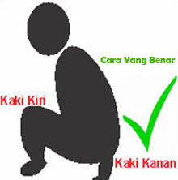
POSISI KENCING JONGKOK
2) Kencing harus ke lubang WC dan duduk jongkok, tidak boleh berdiri.

3)Selesai kencing berdehamlah untuk mengeluaran sisa air kencing di dalam.
4) Urutlah batang kemaluan agar air kencing tidak mengendap pada kemaluan.
- Basuhlah kemaluan dengan menggunakan tangan kiri. Tangan kanan untuk mengambil air.
- Siramlah lubang WC agar tidak meninggalkan bau yang tidak sedap.
- Keluar WC harus mendahulukan kaki kanan.
- Sesudah diluar WC berdo’alah, yaitu dengan membaca:

- Cara kencing yang dilarang dalam agama:
- kencing menghadap ke kiblat
- kencing sambil berdiri
- kencing di jalan yang dilalui orang
- kencing di bawah pohon tempat berteduh
- kencing di sungai yang airnya bersih
- kencing pada dinding tembok
- kencing pada lubang semut

Beberapa gambar cara kencing yang salah
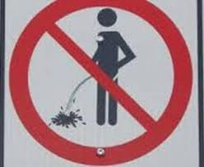 | 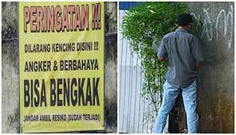 | 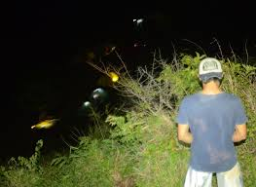 | 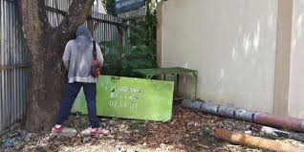
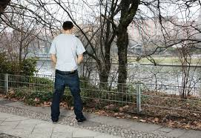 | 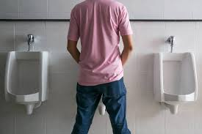 | 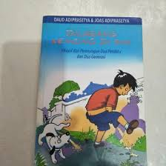 | 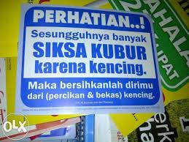

- Bahasan tentang hadas

Arti hadas
Hadas adalah kotoran yang tidak nampak atau kotoran batin. Contohnya, orang sesudah kencing atau buang air besar (BAB), tapi belum berwudhu, ia mempunyai hadas kecil. Agar hadas kecilnya hilang, maka ia harus berwudhu sebelum melakasanakan shalat.
Hadas itu ada dua macam, yaitu hadas kecil dan hadas besar. Hadas kecil disebabkan oleh
- kencing,
- buang air besar,
- kentut,
- tidur,
- keluar lendir dari kemaluan.
- keputihan bagi perempuan dewasa
Hadas besar disebabkan oleh
- keluar air mani dari kemaluan bagi laki-laki yang menginjak usia remaja,
- mens/haid bagi perempuan yang sudah menginjak remaja,
- ibu sesudah melahirkan sampai 40 hari
Hadas besar harus dihilangkan dengan cara mandi besar atau mandi janabat.

Lembar Kerja Siswa (LKS)

Kerjakanlah soal di bawah ini!
- Apakah arti najis?
..........................................................................................................................................
- Sebutkanlah benda-benda najis!
..............................................................................................................................................................................................................................................................................................................................................................................................................................
- Sebutkanlah tingkatan najis serta contohnya!
........................................................................................................................................................................................................................................................................................................................................................................................................................................................................................................................................................................
- Bagaimana cara masuk ke dalam WC yang benar?
..............................................................................................................................................................................................................................................................................................................................................................................................................................

- Sebutkanlah cara-cara kencing yang salah!
........................................................................................................................................................................................................................................................................................................................................................................................................................................................................................................................................................................

- Apa arti hadas? ...............................................................................................................
- Ada berapa macam hadas itu? Sebutkan! ..........................................................................................................................................
- Apa penyebab hadas kecil? .............................................................................................
..........................................................................................................................................
- Apa penyebab hadas besar? .............................................................................................
...................................................................................................................................................................................................................................................................................
- Dengan cara apa menghilangkan hadas kecil? ................................................................
- Dengan cara apa menghilangkan hadas besar? ...............................................................

